GDV
Daten Visualisierung

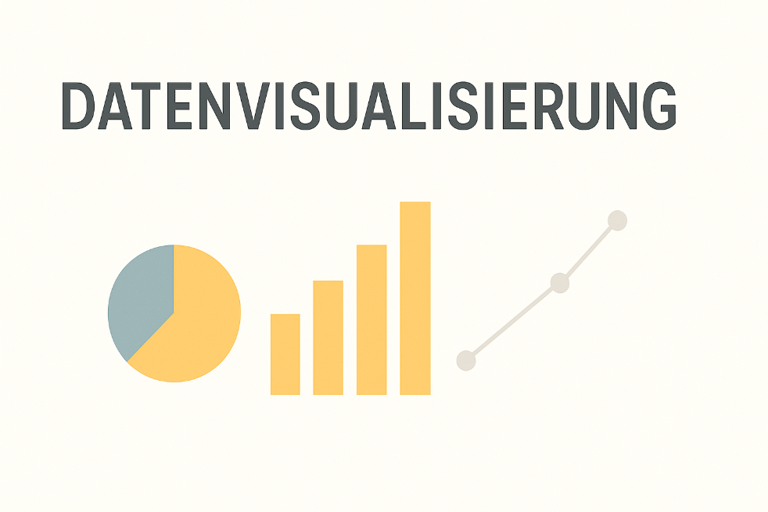

18. Dezember 2025
FHNW
DS HS2025

Inhalt
Intro 2
Dataset 2
Data Transformation 2
Design 2
Evaluation Process 2
Evaluation Results 2
Evaluation Improvement 2

Intro
Im Modul GDV an der FHNW haben wir Anhand eine selbst gewählte Visualisierung erstellt und visualisiert. Dabei haben wir laufend Techniken zur Datenvisualisierung untersucht und angewendet und schlussendlich unsere Ergebnisse evaluiert und verbessert.
Es wurde ein Mok Szenario gewählt damit auch realistisch beurteilt werden kann wie die Visualisierung zum Einsatz kommen und wer sie schlussendlich Anschauen wird.

Dataset
Als Szenario habe ich mich entschieden das Bundesamt für Statistik nachzuahmen. Im September kam der Leiter vom Amt für Statistik und hielt da einen Vortrag über ihre Aufgaben. Dabei erklärte er, dass einer der wichtigen Aufträge ist es das Volk mit Daten zu versorgen, diese zu Visualisieren und Insights zu teilen.
Für mich als Bürger in Zürich interessiert mich die Bevölkerungsentwicklung sehr. Deshalb habe ich mich entschieden die Entwicklung der Bevölkerung pro Stadtkreis Zürich nach Bestand von Wohnungen, Bevölkerungsanzahl und Einkommen zu untersuchen.

Data Transformation
Für die Analyse wurden vier Datensätze verwendet:
(1) Gebäudestand der Stadt Zürich
(2) Gebäudezuwachs- und Haushaltsdaten 2015–2020
(3) Einwohnerdaten der Stadt Zürich
(4) Einkommensdaten
Alle Datensätze wurden aggregiert und auf Kreisebene zusammengeführt. Die Gebäudezuwachs-Daten lagen bereits als Fünfjahresaggregate vor; die übrigen Datensätze wurden aus Gründen der Vergleichbarkeit nicht in grössere Zeitintervalle unterteilt. Die Einkommensdaten wurden als Durchschnitt berechnet, die Einwohnerzahlen summiert.
Bei den Gebäudedaten wurden Fläche, Anzahl Räume, Anzahl Wohnungen und Bewohnerzahlen summiert.
Zusätzlich wurden Fläche pro Wohnung und Zimmer pro Wohnung berechnet. Fläche und Raumanzahl wurden mittels Z-Score normalisiert, um die Variablen direkt vergleichbar zu machen.

Design

Map
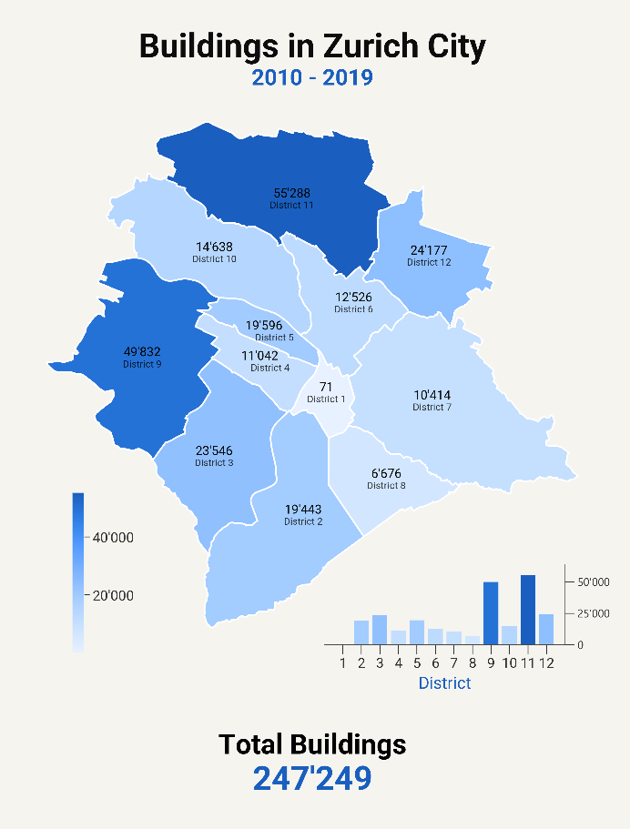
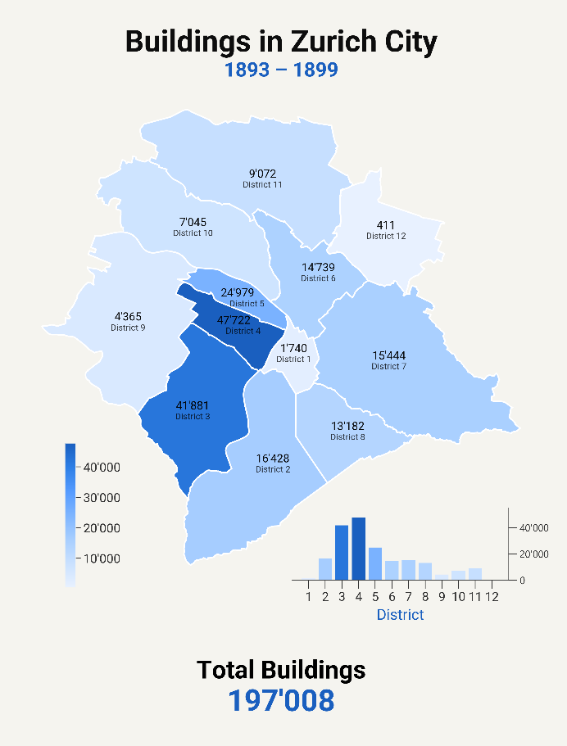
Zuerst habe ich die Entwicklung des Gebäudestand je kreis untersucht. Hier habe ich mich für eine Map entschieden, weil sehr einfach und schnell über die Fläche der unterschied ersichtlich ist und Menschen sich gleich auch etwas darunter vorstellen können. Dabei habe ich mich für einen hellen Hintergrund entschieden, damit die Farbtönig in den Flächen mehr zur Geltung kommt. Ebenfalls habe ich jeweils noch zwei Legende einmal als Farbskala und als Barplot hinzugefügt welche das Verständnis unterstüzten sollen. Zunterst gross in Blau und auffällig passend zum Farbschema habe ich die Gesamtzahl als KPI visualisiert. Der Leser soll dadurch schnell den wichtigsten Unterschied erkennen.
Ein weiterer wichtiger Aspekt sind die Weissen Umrandungen, welche die Flächen richtig zur Geltung bringen. Die Farben sind von sehr hellem Blau zu Weiss, da die Flagge von Zürich auch Blau Weiss ist und jeder der in diesem Kanton wohnt, diese Farbe automatisch mit dem Kanton assoziiert.

Line
Danach habe ich mich entschieden die Räume und Fläche zu vergleichen.

Evaluation Process

Evaluation Results

Evaluation Improvement

